Cochabamba, 24 de septiembre, 2022.

Señores:
Organizadores de Concurso de tesis
Cochabamba.

Ref.: Presentación de tesis de grado a concurso de Agricultura Sostenible

Distinguidos organizadores:
Después de felicitarlos por tan noble iniciativa para incentivar a nuevos investigadores en Bolivia, le hacemos llegar la tesis titulada: “Uso de Bacillus sp. y técnicas de labranza para la multiplicación de esporas de micorriza arbusculares (MA)” la cual corresponde al Ing. OMAR FLORES LLANQUE, esta fue defendida en 2021.
El presente trabajo consideramos que corresponde a dos áreas, Conservación de la fertilidad del suelo y Sistemas sostenibles de producción.

Sin otro particular nos despedimos con las mayores consideraciones:

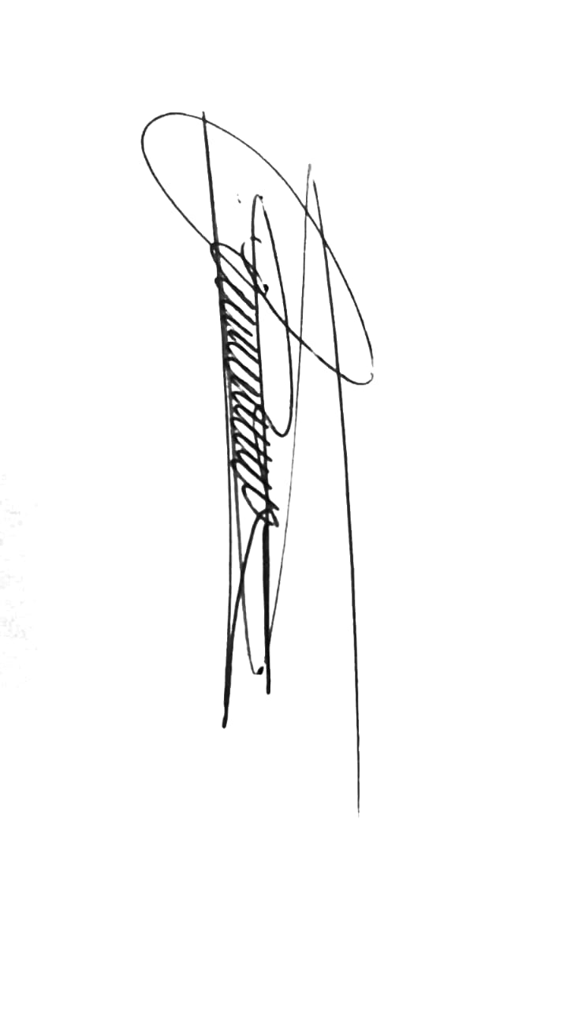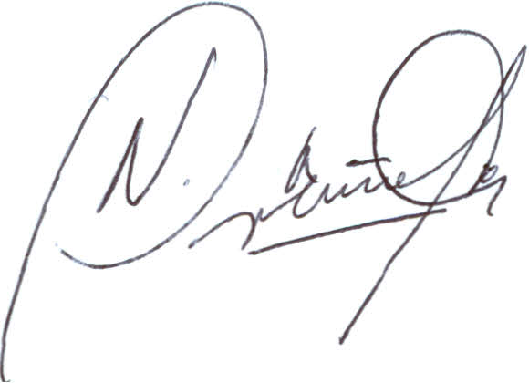
Ing. Omar Flores L. M.Sc. Noel Ortuño C.
Tesista Tutor

